JACKODUR KF 700

JACKON Insulation by BEWI

Eigenschaften

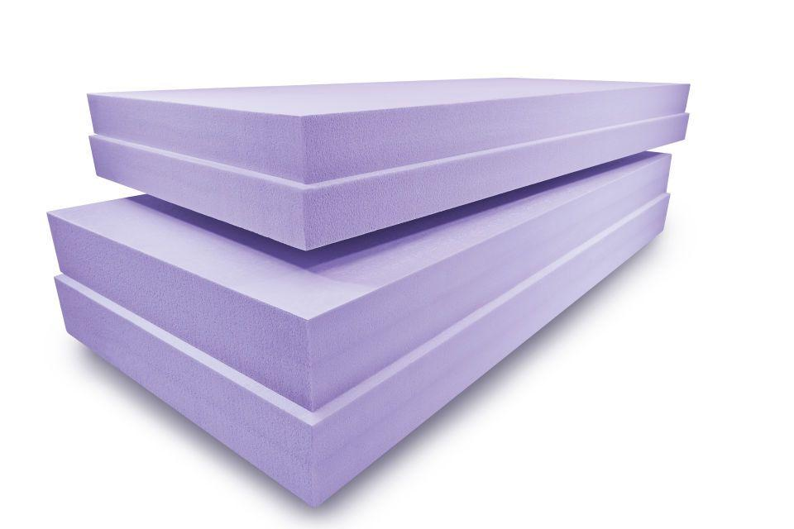

Anwendungsgebiet Wärmedämmstoff

DAA, DEO, DUK, PB, PW

Ausführung

Platte

Werkstoff

Extrudiertes Polystyrol (XPS)

Breite (mm)

600,00

Länge (mm)

1.250,00

Stärke (mm)

20,00 - 320,00

Befestigung

kleben

Brandverhalten

E

Druckbelastbarkeitsstufe

dx - extrem hohe Druckbelastbarkeit

Kantenausführung

Falz

Kaschierung

unkaschiert

Wärmeleitfähigkeitsstufe

037, 038, 039

Bemessungswert Wärmeleitfähigkeit (W/(m\*K))

0,04

Druckfestigkeit (N/mm²)

7,00

Wärmeleitfähigkeit (W/(m\*K))

0,04

Wasserbeständigkeit

wasserabweisend